Pirkimo sąlygų 2 priedas „Techninė specifikacija“

TECHNINĖ SPECIFIKACIJA

Pirkimo objektas – žaidimų aikštelės įrenginiai (toliau - Prekės).
Atlikimo vieta: Vaikų pasaulis adresu: Lazdynų Pelėdos g. 6 B, Naujoji Akmenė.
Prekė turi būti pristatyta ir atlikti visi reikalingi sumontavimo/įrengimo darbai iki 2025 m. lapkričio 30 d. Tiekėjas turi teisę pristatyti prekę ir užbaigti darbus ankščiau laiko.
Projektas yra vykdomas ir patvirtintas pagal gyventojų iniciatyvų, skirtų gyvenamajai aplinkai ir infrastruktūrai gerinti ir kurti, Projektų idėjų atrankos ir finansavimo tvarką.
Projekto tikslas: įrengti vaikų ir vaikų turinčių judėjimo apribojimus žaidimų kompleksą. Įrenginys užtikrins vystymąsi vaikams, o įrenginio žaidimų kliūtys padidins žaidimo sunkumų lygį, skatins tiek fizinį, tiek intelektinį vystymąsi. Platūs laiptai palengvins judėjimo galimybes vaikams. Vaikams su įvairaus laipsnio negalia bus suteikiama galimybė naudotis įrenginiais, kurie bus pritaikyti laisvai globėjo, tėvų prieigai. Tinklai, laipiojimo uolos ir barjerai skatins vaikų judumą ir įvairų iššūkių efektyvumą. Daugybė žaidimų ir interaktyvių skydelių pojūčių stimuliavimas, lavins motorinius įgūdžius. Ilgi nerūdijančio plieno turėklai leis neįgaliems vaikams vežimėliuose lengviau pakilti į kitą žaidimų erdvę.
Privalu numatyti dangą bei jos įrengimą, kad būtu užtikrintas vaikų saugumas. Danga numatyti ne tik po pačiais įrenginiais, bet reikalinga įvertinti kritimo aukštį, t. y. apskaičiuoti reikalingą dangos plotį ir storį. Sertifikuota danga iki 3 m aukščio kritimo atsparumą priklausimai nuo įrengimo vietos pagrindo tipo. Montuojant ant žolės ar žemės - kritimo aukštis iki 3 m. Montuojant ant kieto pagrindo kaip betonas, asfaltas - kritimo aukštis iki 1,1 m.
Atkreipiame dėmesį, kad visos techninėje specifikacijoje esančios nuorodos į standartą, techninį liudijimą ar bendrąsias technines specifikacijas reiškia, kad Pirkėjas priima ir kitus dalyvių lygiaverčių priemonių įrodymus.
Tiekėjas Lietuvos Respublikos civilinio kodekso nustatyta tvarka garantiniu laikotarpiu atsako už išaiškėjusius prekių ar sumontavimo/įrengimo defektus.
Tiekėjas turės pateikti įrenginių naudojimo instrukciją, taip pat medžiagų sertifikatus, Prekių gamintojo taikomą garantiją. Tiekėjui nepateikus nurodytų dokumentų, laikoma, kad Prekės neatitinka Sutartyje nustatytų reikalavimų.
Pateikti matmenys ir kiti duomenys yra rekomendacinio pobūdžio (plius/minus). Įgyvendinat projektą yra numatyta įrengti žaidimų įrenginys:
Matmenys | Saugos zonos matmenys | Bendras aukštis | Laisvo kritimo aukštis | Vartotojų skaičius | Atsarginių dalių prieinamumas | Gaminys atitinka LST EN 1176-1:2017+A1:2023 | Amžiaus ribos
1191 x 958 cm | 1588 x 1305 cm (144 m²) | 498 cm | 180 cm | 51 | TAK | TAK | 3-12

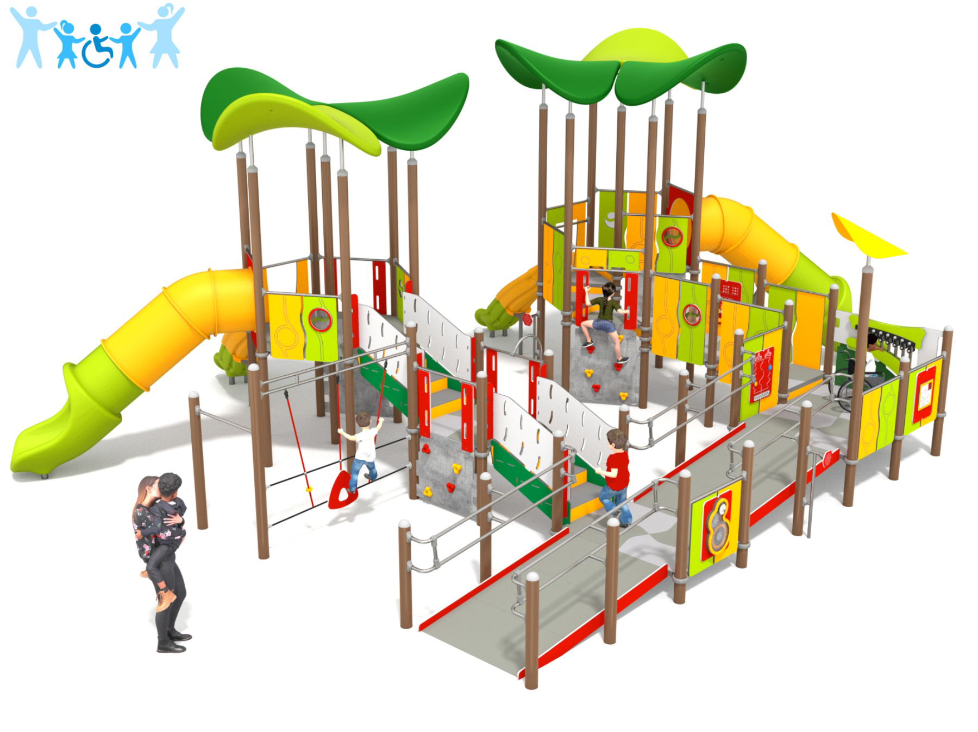

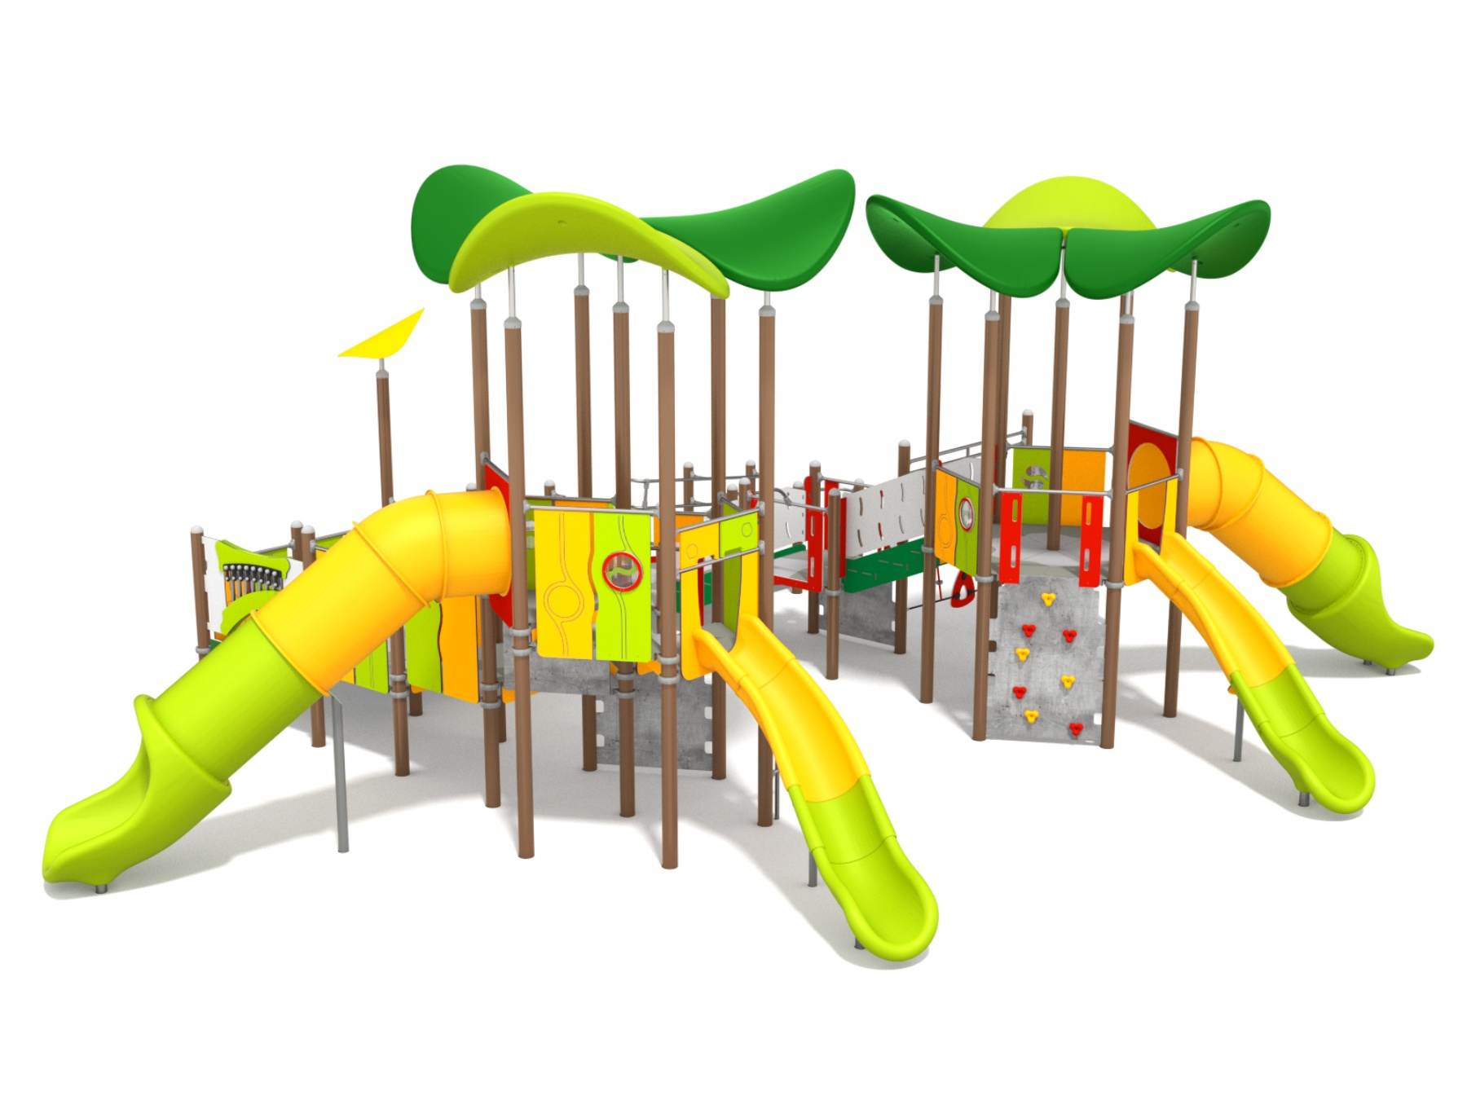
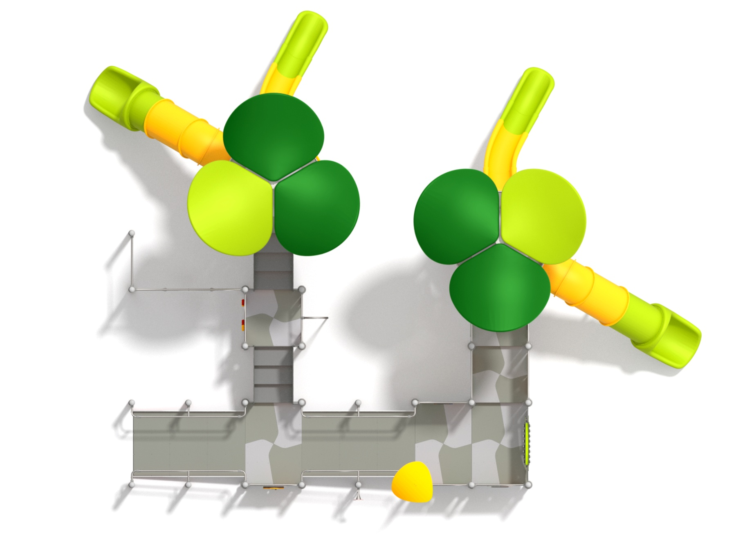
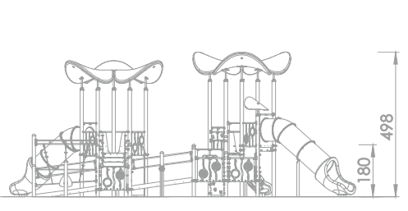 | Stulpai: vamzdžiai, kurių skersmuo 114 mm (juodai dažytas plienas, padengtas milteliniu būdu).  Stogas: spalvingi stogo moduliai (pagaminti naudojant metodą ,,rotomolding“ iš LDPE medžiagos). Stogo paviršius – iš trijų atskirų elipsės formos modulių išlenktų erdviškai, bendras diametras apie 2,5 m, elipsės formos (kiekvienas modulis montuojamas mažiausiai trijuose taškuose naudojant nerūdijančio plieno vamzdį, kurio skersmuo 42,4 mm).  Grybuko formos laipteliai: su neslystančiu paviršiumi (pagaminta rotacinio formavimo būdu pagamintas iš LDPE medžiagos).  Skaidrės: polietileno stikleliai, pagaminti naudojant metodą ,,rotomolding“ iš LDPE medžiagos. Modulinės skaidrės su kintama važiavimo kryptimi, mažiausiai dviejų spalvų.  Platformos: pagamintos iš dažyto plieno lakšto padengtas milteliniu būdu, padengtas neslystančiomis HPL plokštėmis 6 mm storio, platformos plotis apie 110 mm.  Jungtys: pagamintos iš aliuminio lydinių (aliuminis apsaugotas nuo korozijos chromavimo procese ir miltelinis dažymas).
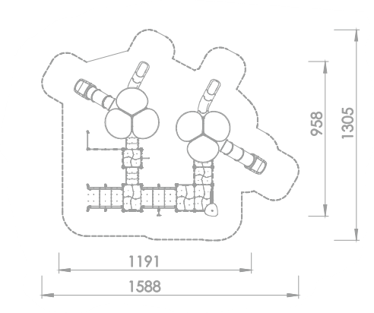 | Žaidimai ir linksmybės: - 3 iš eilės žaidimas, kurio taisyklės yra rankinės spalvotų elementų pertvarkymas taip, kad pasirinkta spalva sudarė vieną eilutę. Skydas vystosi vaikui loginį mąstymą ir išbando kantrybę bei sumanumą (pagaminta iš 15 mm storio HDPE plokštės).  ,,INBALL“ žaidimas. Mechanizmas valdomas rankiniu būdu ir apima judančio rutulio atnešimą į cilindrą. Žaidimas lavina vaiko motoriką (pagaminta iš HDPE plokštės 15 mm storio ir HPL 10 mm, uždengtas saugiu polikarbonatu).  Stumdomas galvosūkis. Reikia judėti - atskiri elementai ugdo erdvės pojūtį ir lavina vaizduotę (pagaminta iš frezuotos HDPE plokštės 15 mm storio).  ,,RACING“ skydelis. Judantys elementai juda dviem etapais skirtingi keliai. Vaiko užduotis – išsirinkti mažiausią vingiuotas maršrutas, kuriuo judantis elementas kris greičiau (pagaminta iš frezuotos 15 mm storio HDPE plokštės).  Pelės ir katės žaidimų skydelis. Du diskai leidžia tai padaryti, judinant ir tyrinėjant lentą. Užduotis trukdo du besisukantys diskai. Vaikas turi suprasti, kaip abiejų tipų diskai jungiasi, kad būtų galima tyrinėti likusi lentos dalis (pagaminta iš kilnojamų HDPE plokščių 15 mm storio).  ,,KSILOFONAS“: pagamintas iš 13 mm storio HPL plokštės ir anoduoto aliuminio. Leidžia žaisti mastu muzika C-dur klavišu.
Strypai, turėklai ir kopėčios pagaminti iš nerūdijančio plieno AISI316.
Sienų lentos iš spalvoto trisluoksnio polietileno HDPE 15 mm storio.
Laipiojimo sienos plokštės iš spalvingos HPL medžiagos 13 mm storio.
Laipiojimo akmenys, pagaminti iš agregatų mišinio ir spalvotos poliesterio dervos.
Visi varžtai veikiami elementų atmosferos sąlygos pagamintos iš nerūdijančio plieno.
 | Į ĮRENGIMĄ TURI BŪTI ĮSKAIČIUOTA: 2 atviros čiuožyklos, 2 uždari vamzdžiai (čiuožyklos), 1 gaisrininko pypkė, 1 tinklas, 3 laipiojimo sienelės, 2 laiptai, 1 rampa vežimėliui.

VISOS MEDŽIAGOS TURI BŪTI IŠ NERŪDIJANČIO PLIENO AISI316
Plieninė konstrukcija  vamzdžiai ø114,  cinkuoti milteliai,  dažyta milteliais | Stogas  nerūdijantis plienas | Sienos  HDPE 15mm | Platforma  plieno lakštas cinkuoti milteliai ir dažyta milteliais + HPL 6 mm | Vamzdinės čiuožyklos ir stogai  pagaminta metodais  ,,rotomoliavimas“  pagaminta iš medžiagos  LDPE | Laipinimo sienos  ir laiptų šonai  HPL 13mm
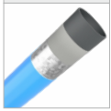 | 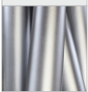 |  | 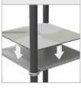 | 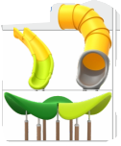 | 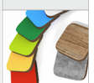
Interaktyvūs moduliai (žaidimai)
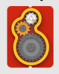 | 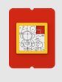 | 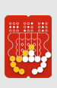 | 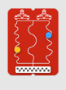 | 
Judančios pavaros.  Užteks pajudinkite visus ratus išgirsti jų mušimo garsą vienas kitą juda kamuoliukai. Įrenginys valdomas rankiniu būdu, todėl garso intensyvumas ir rutulio greitis priklauso nuo vartotojo stiprumo. (pagaminta iš 15 mm storio HDPE plokštės, HPL 10 mm, dengtas saugiu polikarbonatu). | Slenkanti dėlionė.  Būtinybė judantys atskiri elementai lavina erdvės pojūtį ir skatina vaizduotę. (pagaminta iš frezuotos HDPE plokštės 15 mm storio). | Žaidimas 3 iš eilės.  Rankiniu būdu pertvarkant spalvotus elementus taip, kad pasirinkta spalva sudarytų vieną eilutę. Skydas ugdo loginį vaiko mąstymą ir tai tikrai išbando kantrybę ir nuojauta (pagaminta iš 15 mm storio HDPE plokštės). | ,,RACES“ skydelis.  Judantys elementai juda dviem skirtingomis kryptimis takais. Vaiko užduotis yra pasirinkite mažiausiai vingiuotą maršrutą, kuriuo judantis elementas kris greičiau (pagaminta iš frezuotos lentos HDPE 15 mm storio). | ,,PINBALL“ žaidimas.  Varomas mechanizmas yra rankinis ir apima judančio rutulio atnešimą į cilindrą. Žaidimas lavina vaiko motoriką (pagaminta iš 15 mm storio HDPE plokštės  ir HPL 10 mm. Uždengtas saugiu  polikarbonatu).
 |  | 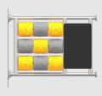 | 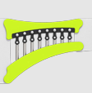
PELĖS IR KATĖS žaidimų skydelis.  Du diskai leidžia judėti ir tyrinėkite lentą. Vaikas turi suprasti, kaip jiedu susijungia diskų tipų, kad būtų galima ištirti likusią plokštės dalį (pagaminta iš kilnojamų 15 mm storio HDPE plokščių). |  | OXO žaidimas.  (pagamintas iš besisukančio polietileno su simboliais, estetinė apdaila be aštrių kraštų). | Ksilofono modulis.  (pagamintas iš 13 mm storio HPL plokštės ir anoduoto aliuminio).  Tai leidžia groti muzikine skale C-dur klavišu.

Techninę specifikaciją parengė:
Naujosios Akmenės miesto seniūnijos seniūnė Monika Kateivaitė-Dvariškė

